Организация самостоятельной работы учащихся при изучении темы «Обработка звуковой информации» на основе электронного учебника
Н.А. Янкина
Научный руководитель: М.В. Мащенко
Нижнетагильская государственная социально-педагогическая академия, г. Нижний Тагил
Самостоятельность поведения и деятельности человека относится к числу тех качеств, которые определяют его жизнеспособность и относительно автономное существование в сообществе людей. Приобретение учащимися самостоятельности в различных видах деятельности в период школьного обучения – одна из главных задач организованного образовательного процесса. Решение этой задачи является одним из направлений модернизации современной образовательной системы России [1], оно становится особенно актуальным в условиях перехода к образовательным стандартам второго поколения, когда содержание предметов расширяется, а количество часов на их изучение уменьшается.
Под самостоятельной работой учащихся будем понимать такую деятельность учащихся, которая представляется как целенаправленная, внутренне мотивированная, структурированная самим объектом в совокупности выполняемых действий и корригируемая им по процессу и результату работы. Её выполнение требует достаточно высокого уровня самосознания, рефлексивности, самодисциплины, личной ответственности, доставляет ученику удовлетворение в процессе самосовершенствования и самопознания. Кроме того, самостоятельная работа способствует систематизации и закреплению знаний учащихся; развитию внимания, памяти, мышления, речи школьников, воспитанию устойчивых мотивов учебной деятельности, навыков культуры умственного труда, самоорганизации и самоконтроля, а также честности, трудолюбия, требовательности к себе, самостоятельности.
Основными признаками самостоятельной работы учащихся можно считать [2, с. 76]:
- наличие познавательной или практической задачи, проблемного вопроса или задачи и особого времени на их выполнение, решение;
- проявление умственного напряжения мысли обучаемых для правильного и наилучшего выполнения того или иного действия;
- проявление сознательности, самостоятельности и активности обучаемых в процессе решения поставленных задач;
- владение навыками самостоятельной работы;
- осуществление управления и самоуправления самостоятельной познавательной и практической деятельностью обучаемого.
При этом самостоятельную работу учащихся по информатике можно трактовать как вид учебной деятельности, которая базируется на выполнении системы усложняющихся заданий, подразумевающих использование информационных технологий, при консультационно-координирующей помощи учителя и ориентирована на развитие самостоятельности в принятии решений и вовлечение учащихся в активную поисковую деятельность. Особенно важной организация самостоятельной работы в курсе информатики и ИКТ оказывается при изучении таких тем, к которым учащиеся проявляют большой интерес, а часов на их изучение отводится недостаточное количество. Так на изучение темы «Обработка звуковой информации на компьютере» во всем курсе информатики и ИКТ отводится не более 10 часов. Этого времени недостаточно для приобретения достаточных знаний и умений в области обработки цифрового звука. Кроме того, следует отметить, что, методика изучения данной темы до сих пор недостаточно хорошо разработана, в связи с тем, что, во-первых, в школах долгое время отсутствовало необходимое аппаратное и программное обеспечение для работы с мультимедиа, во-вторых, недостаточно учебных пособий по освоению программ обработки звука.
Изучив методику организации самостоятельной работы при обучении информатике и ИКТ, удалось прийти к выводу, что использование электронного учебника позволит не только повысить уровень знаний и умений учащихся по теме «Обработка звуковой информации на компьютере», но и сформировать необходимый познавательный интерес для продолжения образования в данной области.
Несмотря на имеющийся отечественный и зарубежный опыт использование электронных учебников, все еще отсутствует общепринятое его определение. Многие считают, что электронным учебником можно назвать использование компьютера для воспроизведения на экране монитора текста и цветных иллюстраций, полностью копирующих текстовый учебник, однако это всего лишь электронная форма обычного учебника, которую значительно тяжелее читать на экране. Также, нельзя называть электронным учебником любой продукт образовательного характера только из-за того, что он может быть использован исключительно с помощью компьютера. При этом электронным учебником можно считать продукт образовательного характера, который может быть воспроизведен (использован) только с помощью средств информатики (в том числе и компьютера), соответствующий утвержденной программе обучения или программе, разработанной автором для предложенного курса, и имеющий принципиально новые возможности по сравнению с обычным учебником. К таким возможностям относятся [4, с. 59]:
- представление процессов в динамике, наглядное представление объектов, недоступных для непосредственного наблюдения;
- компьютерное моделирование процессов и объектов, требующих для своего изучения уникальных или дорогостоящих оборудования и материалов;
- организация контекстных подсказок, ссылок (гипертекст);
- быстрое проведение сложных вычислений с представлением результатов в цифровом или графическом виде;
- оперативный самоконтроль знаний ученика при выполнении им упражнений и тестов.
Кроме того, электронный учебник эффективен при организации самостоятельной работы учащихся потому, что он:
- облегчает понимание изучаемого материала за счет различных способов подачи материала: воздействие на все каналы восприятия информации;
- допускает адаптацию в соответствии с потребностями учащегося, уровнем его подготовки, интеллектуальными возможностями и потребностями;
- позволяет рассмотреть большее количество примеров и решить больше задач, так как освобождает от громоздких вычислений и преобразований, позволяя сосредоточиться на сути предмета;
- предоставляет широчайшие возможности для самопроверки на всех этапах работы;
- выполняет роль бесконечно терпеливого наставника, предоставляя практически неограниченное количество разъяснений, повторений и подсказок.
Исходя из выше изложенного, можно выделить следующие дидактические и методические требования к электронному учебнику.
  - Весь материал должен быть разбит на разделы, состоящие из образовательных модулей, минимальных по объему, но замкнутых и интегрированных по содержанию.
  - Каждый тематический модуль должен иметь следующие дидактические компоненты: теоретическое ядро; контрольные вопросы по теории; примеры; задачи и упражнения для самостоятельного решения; контрольные вопросы по всему модулю с ответами; контрольную работу; контекстную справку; исторический комментарий.
  - Каждый модуль должен состоять из коллекции кадров с минимумом текста и визуализацией, облегчающей понимание и запоминание новых понятий, утверждений и методов.
  - Каждый модуль должен быть связан гипертекстными ссылками, чтобы у пользователя была возможность перехода в любой другой раздел или литературный источник; принцип ветвления не исключает, а даже предполагает наличие рекомендуемых переходов, реализующих последовательное изучение предмета.
  - Электронный учебник должен допускать адаптацию к нуждам конкретного пользователя в процессе учебы, позволять варьировать глубину и сложность изучаемого материала и его прикладную направленность в зависимости от будущей профессии, применительно к нуждам пользователя генерировать дополнительный иллюстративный материал, предоставлять графические и геометрические интерпретации изучаемых понятий.
  - В любой момент работы субъект образования может получить компьютерную поддержку, освобождающую его от рутинной работы и позволяющую сосредоточиться на сути изучаемого в данный момент материала.
  - Электронный учебник и другие дидактические образовательные пакеты должны быть интегрированы в форматах, позволяющих компоновать их в единые электронные комплексы, расширять и дополнять их новыми разделами и темами, а также формировать электронные библиотеки по отдельным дисциплинам.
Таким образом, электронный учебник должен являться не просто компьютерной версией обычного учебника, а представляет собой программу, которая позволяет изложить учебный материал более наглядно, снабдить его мультимедийной информацией (графика, аудио- и видеофрагменты), определением терминов, используемых в текстах, системой тестирования и оценки знаний. Перечисленные особенности позволяют утверждать, что электронный учебник является одним из важнейших средств развития умений самостоятельной работы.
Разработанный электронный учебник «Обработка звуковой информации на компьютере» позволит организовать дополнительное самостоятельное изучение данной теме на основе дифференцированного подхода. В учебнике имеются общие сведения о цифровом звуке и способах его получения, а также пошаговые инструкции для освоения наиболее популярных программ для обработки звука: Sound Forge, Adobe Audition и Audacity(свободно распространяемый аудио редактор), что позволяет как учителю, так и ученику выбрать нужную программу в зависимости от целей обучения и имеющихся условий. Весь материал в учебнике представлен на разных уровнях сложности, по каждому разделу имеется дополнительный материал для наиболее сильных учащихся (см. рис. 1).
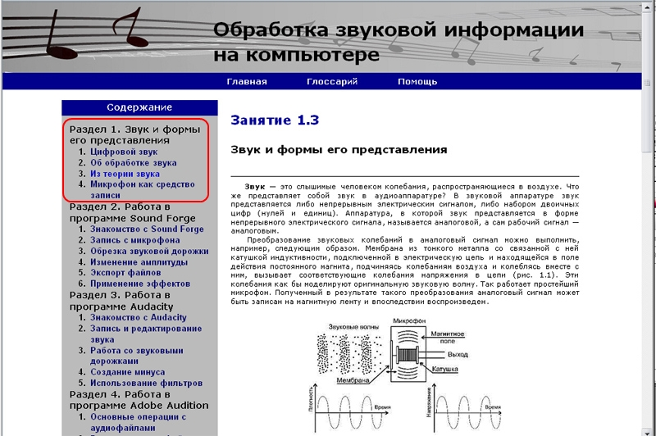
Рис. 1. Раздел теоретических сведений о звуке

Например, для обучения базовым навыкам работы в редакторе Audacity следует рассмотреть такие темы как: «Знакомство с аудио редактором Audacity», «Запись и редактирование звука», «Работа со звуковыми дорожками», «Использование фильтров при обработке звука». При этом тема «Создание «минуса»» является дополнительной. При разработке содержания учебника учитывались принципы модульности, системности и преемственности, в этой связи желательно изучать материал в представленной последовательности внутри раздела, но выбор изучаемых разделов может быть свободным. В «Глоссарии» содержатся все необходимые определения, термины и понятия из изучаемой области звука, что дополнительно систематизирует и структурирует весь теоретический материал учебника. Кроме того, в учебнике имеется раздел «Практикум», куда включены вопросы для самоконтроля, задания для самостоятельной работы и итоговый тест.
Одним из преимуществ данного электронного учебника для организации самостоятельной работы учащихся является его интерактивность. При самостоятельной работе появляется возможность взаимодействия учащегося с обучающей системой: выполняя те или иные учебные действия, решая те или иные задачи, ученик получает реакцию обучающей системы, оценивающей качество его действий и выдающей конкретные корректирующие воздействия, соответствующие допущенным им ошибкам. Работая самостоятельно, учащийся имеет возможность изучения учебного материала в удобном для него индивидуальном темпе, в спокойной обстановке. При работе с электронным учебником можно допускать ошибки, можно многократно возвращаться к одним и тем же вопросам.
Таким образом, разработанный электронный учебник «Обработка звуковой информации на компьютере» является очень удобным и эффективным средством для формирования умений самостоятельной работы. Каждый структурный элемент учебника позволяет развивать определенные виды умений, что в совокупности дает целостный набор умений самостоятельной работы.

Литература
- Белкин Е. Л., Давыдов В. В. Сущность понятия «самостоятельная работа» в дидактике // Методы совершенствования учебно-воспитательного процесса в вузе: Межвуз. сб. науч. тр. Волгоград, 1989.
- Жарова Л. В. Организация самостоятельной учебной деятельности учащихся: Учеб. пособие по спецкурсу [Текст]. Л.: Изд-во ЛГПИ им. А.И. Герцена, 1986.
- Зимина О.В. Печатные и электронные учебные издания в современном высшем образовании: теория, методика, практика[Текст]. – М.: Изд-во МЭИ, 2003г.
- Зимина О.В., Кириллов А.И. Рекомендации по созданию электронного учебника [Текст]. – М.: Издательство МЭИ, 2003г.
Примерная программа среднего (полного) общего образования по информатике и информационным технологиям // Программы для общеобразовательных учреждений: Информатика. 2-11 классы / Составитель Бородин М. Н. 4-е изд. М.: БИНОМ. Лаборатория знаний, 2007.

